Poitiers, le 13/11/2019
Bonjour à toutes et à tous,

Un ou plusieurs joueurs de votre club sont sélectionnés pour le 1er tour du Critérium Fédéral de National 3 et Inter-régions qui se déroulera le samedi 14 décembre 2019 au complexe sportif Marie-Amélie Le Fur, bâtiment C7, allée Jean Monnet 86000 Poitiers (campus universitaire).
Pour le bon déroulement de cette journée, nous vous prions de vous conformer aux instructions ou rappels suivants :
- Le pointage aura lieu à 8 h 30 et le début de la compétition à 9 h 00.
- Les sportifs doivent seulement présenter leur licence pour être autorisé à jouer. La carte verte est supprimé et remplacée par un listing en ligne sur le site Internet de la Commission faisant foi de la classe de Handicap.
- Il est impératif d’être en possession de sa licence 2019/2020 pour pouvoir participer à cette épreuve. Si tel n’est pas le cas, il faudra présenter, lors du pointage, une photocopie de la demande de licence pour la saison en cours.
- La compétition se déroulera sur des tables bleues Cornilleau.
- Les balles plastiques blanches seront fournies.
- Le transport des compétiteurs(trices) sera assuré à partir de la gare SNCF, suivant l’inscription.
- La fiche d’inscription aux repas et aux transports est à retourner avec le règlement par chèque à l’ordre de : Poitiers TTACC 86.
Une restauration rapide et une buvette seront à votre disposition toute la journée.
Pour tous renseignements complémentaires, vous pouvez contacter Laure LE MALLET (responsable de la compétition) au 06 15 17 46 27 ou par mail : laure.lmttacc86@gmail.com.
Dans l’attente de vous accueillir, veuillez recevoir nos amitiés pongistes.
Laure et le POITIERS TTACC 86

Hôtels proches (Hôtel avec accès PMR).

Ace Hôtel : Zone du Pâtis , Rue de la Maison Coupée, 86000 Poitiers. Tél : 05 49 00 48 48
Brit Hôtel : 3 Rue des Frères Lumière, 86000 Poitiers. Tél : 05 49 61 38 75
Ibis Beaulieu : 1 Rue du Bois Dousset, 86000 Poitiers.
Tél : 05 49 61 11 02

Pour vous rendre dans notre salle :

Bât C7, allée Jean Monnet 86000 Poitiers
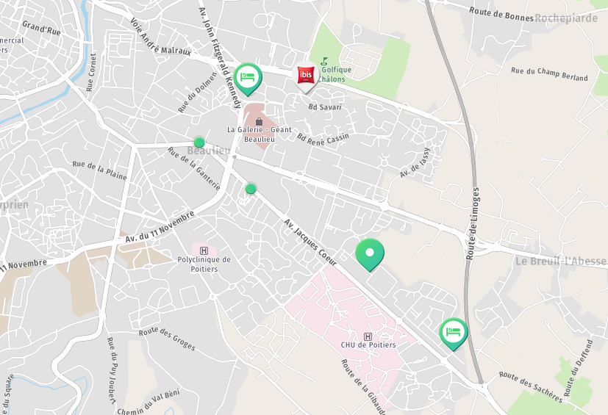

Brit Hôtel

Salle C7

Ace Hôtel
FICHE D’INSCRIPTION INDIVIDUELLE
1ère journée du critérium fédéral handisport à Poitiers : samedi 14 décembre 2019

Nom du club :…………………………………
Nom du joueur :………………………………….. Prénom :………………………………………
Aide au transport des sportifs : gare-hôtel / hôtel-salle / salle-hôtel / hôtel-gare
Arrivée le :………………………………….. Heure d’arrivée du train :……………….
Nom de votre hôtel :…………………………
Départ le :……………………………………. Heure de départ du train :……………..
Inscription au repas du samedi midi :
Nombre de repas : ………….. x 12 euros =……………….
(Merci d’indiquer le nombre de parts)
Entrées au choix :
……….. x carottes râpées et terrine OU ……….. x taboulé et terrine
Plat : Filet de poulet aux cèpes
Accompagnements au choix :
………… x haricots verts OU ………. x purée
Fromage
Tartelette
Boissons : Eau à volonté et un verre de vin + un café
Ci- joint un chèque à l’ordre du : Poitiers TTACC 86.

A retourner avant le 6 décembre à :
Laure LE MALLET
6 allée de Cercigny, Appt 504
86000 POITIERS

